DUGS Nyhedsbrev juli 2026

Kære kollegaer

Så er det tid til sommerens nyhedsbrev med lidt info om de seneste 5 måneders aktivitet.
Sæt X i kalenderen til næste årsmøde den 7. januar 2027 på Hotel Nyborg Strand.

National Inkontinenskonference:
Transformation fra sygehus til kommune. Afholdt den 11. maj 2026 i Odense
En forrygende dag med engagerede oplægsholdere og et entusiastisk publikum. Tak til alle for en god dag.
Formiddagens tema var overaktiv blære (OAB) og urininkontinens med fokus på strømbehandling. Først fik vi generel information om urininkontinens med nøgletal på bordet – Hvor mange er inkontinente? Hvad koster det for samfundet? Hvilke behandlinger kan tilbydes og hvor? Er der ensartede behandlingstilbud i Danmark?
Derefter fik vi en gennemgang af de forskellige typer neuromodulation med fokus på anvendelighed, den rette patient til den rette behandling og til sidst en robust gennemgang af evidensen samt et kig ind i fremtiden.
Transkutan Tibial  NerveStimulation TTNS  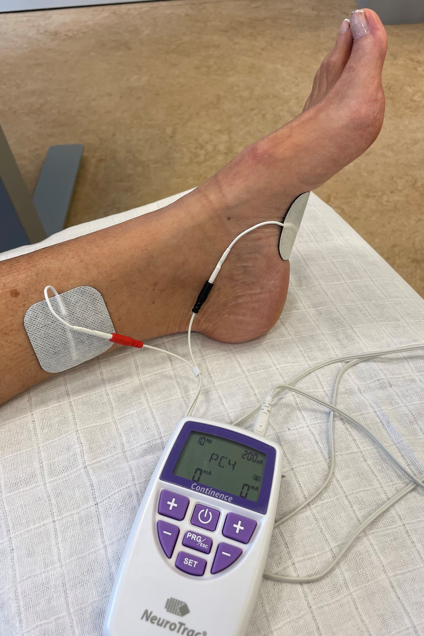 | Perkutan Tibial  NerveStimulation PTNS  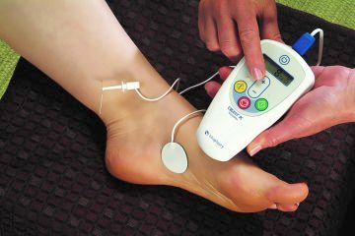 | Sakral NerveModulation SNM  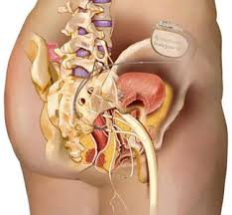 | Dorsal Genital Stimulation  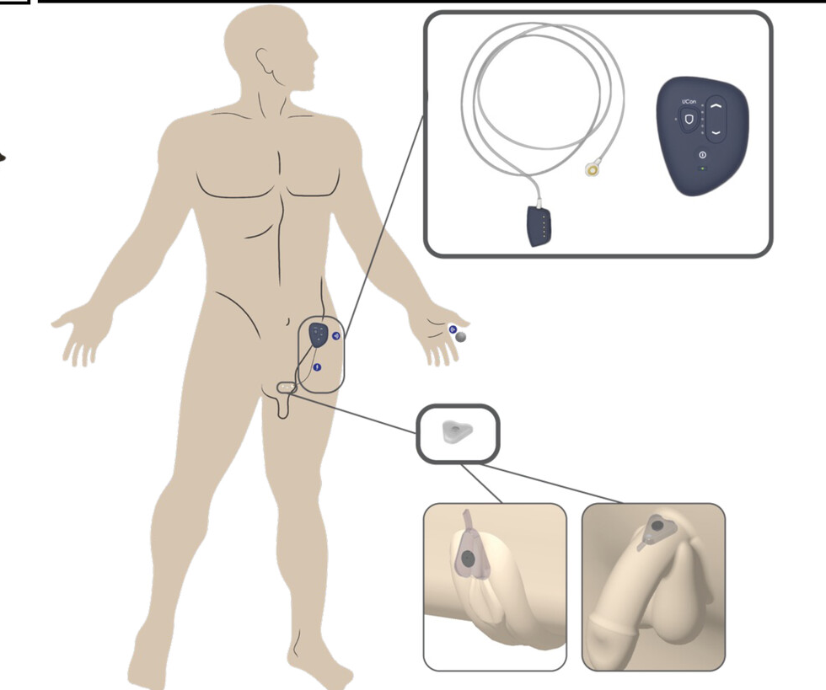

Om eftermiddagen blev vi klogere på bevillinger og regler på tværs af primær- og sekundærsektoren.
- Hvordan kommer man igennem paragraf- og ansøgningsjunglen?
- Lighed i sundhed – udfordringer og livet med urin og/eller afføringsinkontinens
- Der er regional/kommunal forskel på definitionerne i forhold til hjælpemidler vs. behandling
- Vi bør hjælpe vores patienter gennem ”junglen” – skabelon forslag
Vi havde en dag med et tæt program, men heldigvis også tid til netværksdannelse og en paneldebat. Konferencen afholdes årligt, så sæt allerede nu kryds i kalenderen d. 10. maj 2027 i Odense.

Det 3. Nationale pessar kursus
Vi er stolte af at kunne dele, at vi har gennemført det 3. nationale pessarkursus, som blev afholdt den 28. april 2026, i HUSET Middelfart, hvor et bredt udsnit af sundhedsprofessionelle – herunder læger, sygeplejersker og fysioterapeuter – var samlet om et fælles fagligt fokus.
Dagen bød på en opdatering af den nyeste evidens inden for pessarbehandling ved genital prolaps med særlig vægt på behandlingsresultater, langtidsanvendelse af støttepessar, patientvejledning, perspektiv og styrkelse af klinisk praksis. Kombinationen af teori og praksis, herunder konkrete “tips & tricks” samt håndtering af komplikationer, blev diskuteret gennem forskellige patientcases.
Tidligere undersøgelser viser, at over 70 % af kvinder med genital prolaps vælger minimal invasiv pessarbehandling som førstevalg. Samtidig peger flere studier på, at mere end 50 % fortsætter med at anvende støttepessar efter ét år, forudsat at de modtager grundig vejledning, og at der findes en korrekt og individuelt tilpasset løsning.
Deltagerne blev desuden introduceret til de nyeste pessartyper fra Apgar og Fischer, som med deres brede sortiment understøtter en mere individualiseret og målrettet behandling.
Kurset var præget af stærk tværfaglig dialog og aktiv videndeling på tværs af erfaring – fra nyuddannede til meget erfarne klinikere. De mange faglige input, cases og refleksioner bidrog til en dynamisk og værdifuld læringsoplevelse.
En stor tak til alle deltagere for engagement
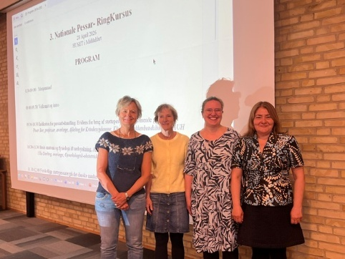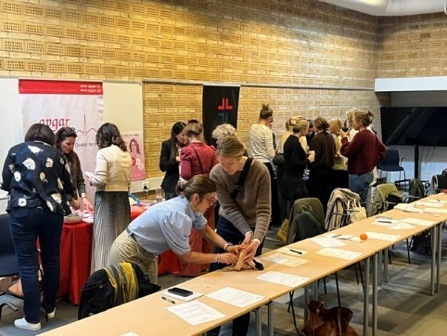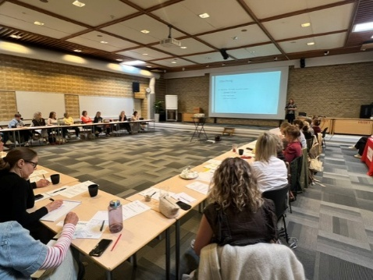

Frivillig Webmaster og ad hoc-medlem søges til bestyrelsen i DUGS
Brænder du for digital formidling, og vil du være med til at styrke kommunikationen i vores selskab?
DUGS søger en engageret webmaster, der vil indgå som en tæt samarbejdspartner og ad hoc-medlem af vores bestyrelse.
Om rollen
Som webmaster i DUGS får du det praktiske ansvar for at opdatere, vedligeholde og holde vores hjemmeside ajour. Du er bindeleddet mellem bestyrelsen, vores tekniske platform og medlemmerne. Selvom bestyrelsen har det overordnede ejerskab af hjemmesiden, uddelegeres det daglige ansvar til dig.
Stillingen er frivillig og ulønnet, men giver dig en unik mulighed for at præge selskabets digitale profil.
Dine primære opgaver og rammer:
- Ad hoc-medlem af bestyrelsen: Du deltager i bestyrelsesmøderne, så vi sikrer, at informationen til medlemmerne altid er opdateret og koordineret med selskabets aktiviteter. Du har ikke stemmeret i bestyrelsen, men din faglige stemme og sparring vægtes højt.
- Dialog og opdatering: Du beslutter i tæt samarbejde med bestyrelsen, hvilket indhold der skal på hjemmesiden, og hvordan det bedst kan placeres. Du bliver en værdsat samarbejdspartner i forhold til at styrke formidlingen og hjemmesidens profil.
- Teknisk bindeled: Du står for dialogen med vores eksterne kontaktperson hos Lægeweb og orienterer løbende bestyrelsen om tekniske ændringer og nye tiltag på siden.
- Medlemskommunikation: Du letter korrespondancen mellem bestyrelsen og medlemmerne ved at sikre, at nyheder, kursusinfo og faglige opdateringer flyder let og hurtigt.
Hvem er du?
Vi forestiller os, at du har en naturlig interesse for webkommunikation og har mod på at styre og opdatere en hjemmeside i praksis. Du bliver sat godt i gang og ind i arbejdet af den nuværende webmaster.
Hvad tilbyder vi?
- Fagligt og socialt netværk: Du bliver en integreret del af DUGS’ bestyrelsesarbejde og får et stærkt netværk blandt engagerede kolleger inden for specialet.
- Gratis deltagelse: Du kan deltage i DUGS-arrangerede møder og kurser på lige fod med selskabets bestyrelse.
- Erfaring til CV'et: Du får solid erfaring med strategisk webkommunikation, bestyrelsesarbejde og digital medlemspleje i selskabet.
Kontakt og ansøgning
Har du spørgsmål til opgaverne eller rollen, er du meget velkommen til at kontakte Mette Hulbæk Andersen fra bestyrelsen på Mette.Hulbaek@rsyd.dk
Vi glæder os til at høre fra dig!

